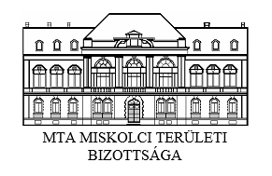 | 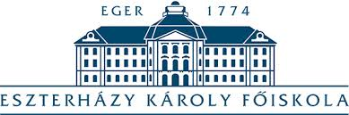
MEGHÍVÓ
AZ MTA-MAB Eszterházy Akadémiai Klub rendezvényére
Tisztelettel meghívjuk az MTA-MAB Eszterházy Akadémiai Klub,
a Heves Megyei Kereskedelmi és Iparkamara, valamint
a Magyar Közgazdasági Társaság Heves Megyei Szervezetének
közös rendezvényére.
Téma: A magyar bankszektor helyzete közép-európai vetületben
Előadó: DR. KOVÁCS LEVENTE
a Magyar Bankszövetség főtitkára
Az előadás ideje: 2015. november 24. (kedd) 16.00 óra
Helye: Eszterházy Károly Főiskola, Líceum
Oratórium Artium Pyrkerianum
(Eger, Eszterházy tér 1.)
Minden kollégát, hallgatót, vállalkozót és a tudományok iránt érdeklődőt szeretettel várunk!
 |  |  | 

